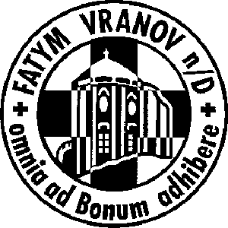
FATYM Vranov nad Dyjí, Náměstí 20, 671 03 Vranov nad Dyjí;
- 515 296 384, email: vranov@fatym.com; www.fatym.com
Bankovní spojení: Česká spořitelna č.ú.:1580474329/0800

15. 12. 3. neděle adventní
7,30 Štítary – mše svatá
8,30 Plenkovice - mše svatá
9,15 Vranov – mše svatá
10,00 Olbramkostel - mše svatá
11,11 Lančov – mše svatá
17,00 Vranov - pouť Nový Jeruzalém

16. 12. pondělí po 3. neděli adventní
6,00 Lančov – mše svatá – roráty

17. 12. úterý před Štědrým dnem
18,06 Štítary - mše svatá

18. 12. středa před Štědrým dnem
7,30 Olbramkostel – mše svatá
17,00 Šumná – svatá půlhodinka
18,00 Lančov – mše svatá

19. 12. čtvrtek před Štědrým dnem
17,00 Vranov – mše svatá
18,00 Šumná – mše svatá

20. 12. pátek před Štědrým dnem
8,00 Vranov – mše svatá
16,30 Olbramkostel - mše svatá (od 16 předvánoční zpovídání)
18,00 Plenkovice – mše svatá (od 17 předvánoční zpovídání)
18,06 Štítary - mše svatá

21. 12. sobota před Štědrým dnem
18,00 Zadní Hamry - mše svatá

22. 12. 4. neděle adventní
7,30 Štítary – mše svatá + tichá sbírka na varhany (od 6,45 předvánoční zpovídání)
8,30 Plenkovice - mše svatá
9,15 Vranov – mše svatá (po mši svaté předvánoční zpovídání)
10,00 Olbramkostel - mše svatá
11,11 Lančov – mše svatá (po mši svaté předvánoční zpovídání)
11,15 Šumná - mše svatá + tichá sbírka na varhany

Heslo: Dobré skutky konejte, na únavu nedbejte.
Advent - znamená příchod. Dobu adventní máme prožívat s usebraností a touhou po Kristu. Vyhýbáme se zábavám.
22. 12. Ve Štítarech a na Šumné tichá sbírka na varhany
25. 12. v 15h. koncert v Lančově
27. 12. v 17. hod. vánoční koncert na Šumné vystoupí soubor Musica Antiqua

